安徽工商职业学院2022年分类考试招生 考生须知
根据《安徽省2022年高等职业院校分类考试招生和应用型本科高校面向中职毕业生对口招生工作实施办法》《安徽工商职业学院2022年分类考试招生章程》《安徽工商职业学院2022年分类考试测试大纲》，我校2022年分类考试招生将采用在线测试的方式进行，现将相关要求通知如下。
一、考试安排
日期 | 类别 | 考试对象 | 考试时间
4月23、24日 | 职业适应性测试 | 高中毕业生 | 9:00-11:00  14：30-16：30
4月23、24日 | 职业技能测试 | 中职毕业生 | 9:00-11:00  14：30-16：30
注：①职业适应性测试、职业技能测试含文化素质测试相关内容。
②退役军人、下岗职工、农民工、高素质农民等社会群体考生，根据其中等教育阶段毕业类型（即参加高考报名时的“毕业类别”），参加我校组织的职业适应性测试或职业技能测试。
二、考生须知
（一）考前准备
1.准备一部具备上网、摄像拍照、录音等功能的手机。
2. 选择安静、整洁的房间作为在线考试考场。
3.保证稳定的网络环境，建议备用4G/Wi-Fi两种网络模式。
4.安装超星学习通在线考试系统软件（4.5.1版本),具体操作见附件。
5.提前准备适量空白草稿纸、签字笔等。
6.将身份证、准考证放置在考试桌面，以备在线检查。
（二）模拟测试
为调试考试设备，帮助考生熟悉测试环境和平台，考前学校将组织两整天全天模拟测试。
1.模拟测试日期：4月21、22日。
2.模拟测试时间：8:30—17:00。
3.操作方法：具体见附件《安徽工商职业学院分类考试平台操作流程》。
4.模拟测试仅为帮助考生熟悉考试操作流程，测试内容与分类考试内容无关，测试分数与分类考试分数无关。
5.模拟测试逾期将不再组织，考生不进行模拟测试不影响其参加分类考试，但如因未参加模拟测试无法正常操作考试系统的，后果由考生自负。
（三）考试纪律
1.考生应严格遵守考试时间，考试开始后15分钟内进入考试系统，考试结束前30分钟方可提交试卷。
2.考生应衣着得体，保持良好的形象和精神面貌。
3.考生应确保考试环境安静整洁。
4.考生在考试期间不得无故离开视频区域，考中务必保持安静，严禁其他人员在场。
5.考生在考试期间如出现违反考试纪律的行为，监考人员将在线给予警告，考生无视监考人员警告，监考人员有权利强制收卷。
6.考生在考试期间内不得对试题、考试环境、考试过程等考试相关内容进行拍照、录像、截屏、录屏。
7考试期间不得佩戴耳机、开启QQ、微信等通讯软件，不得将考试内容远程共享给第三方，否则按作弊论处，取消考试资格，并依照国家法律法规追究责任。
8.考生在考后不得发送、传播与考试相关的文字、图像、音频、视频资料等。
安徽工商职业学院2022年分类考试招生在线测试系统将对整个考试全程记录，如发现违纪行为将依照《国家教育考试违规处理办法》《中华人民共和国刑法修正案(九)》、《普通高等学校招生违规行为处理暂行办法》以及安徽省教育招生考试院、安徽工商职业学院发布的相关招考信息给予严肃处理。

三、温馨提示
（一）考试过程中请将手机设置为“勿扰模式”，避免考试过程手机来电、短信推送等干扰考试。
（二）生在考前确保手机电量充足，手机摄像功能、音频功能良好。
（三）考生在考试结束后，请及时关闭手机“勿扰模式”，以免学校招生办发送的重要的短信被拦截。
（四）模拟测试和正式考试阶段，如有任何问题，请与安徽工商职业学院教务处联系。
联系电话：0551-65658114（陈老师）
0551-65659303 （方老师）
0551-65684760 （侯老师）
0551-65658521 （汪老师）

附件：安徽工商职业学院分类考试平台操作流程

2022年4月5日

附件：安徽工商职业学院分类考试平台操作流程
一、安装软件
（一）安装
安徽工商职业学院线上考试系统支持Android和IOS两大移动操作系统，可通过以下两种方式下载安装。
- 应用市场搜索“学习通”，查找到图标为的App，下载并安装。
- 扫描下面的二维码，跳转到对应链接下载App并安装（如用微信扫描二维码请选择在浏览器打开）。

- 注意：Android系统用户通过2方式下载安装时若提示“未知应用来源”，请确认继续安装；IOS系统用户安装时需要动态验证，按照系统提示进行操作即可。（注意：请确保学习通APP版本为5.1.4）
（二）登录学习通
1.初次登陆：用手机号注册新用户、获取手机验证码、设置登录密码，然后输入准备报考的学校全称（安徽工商职业学院）和本人（身份证号），完成账号注册和学校认证。若身份证号最后一位数是字母X，字母为大写。

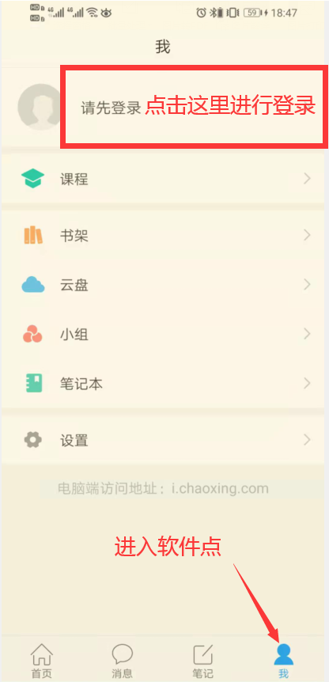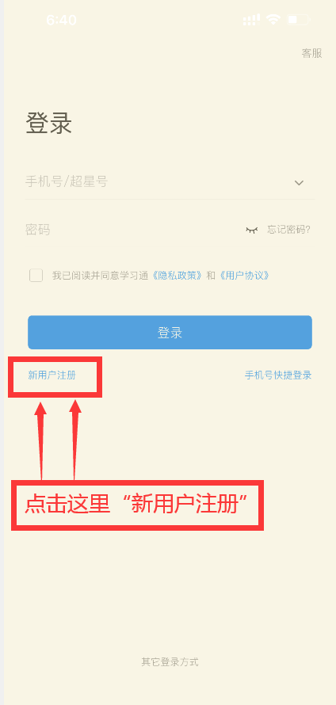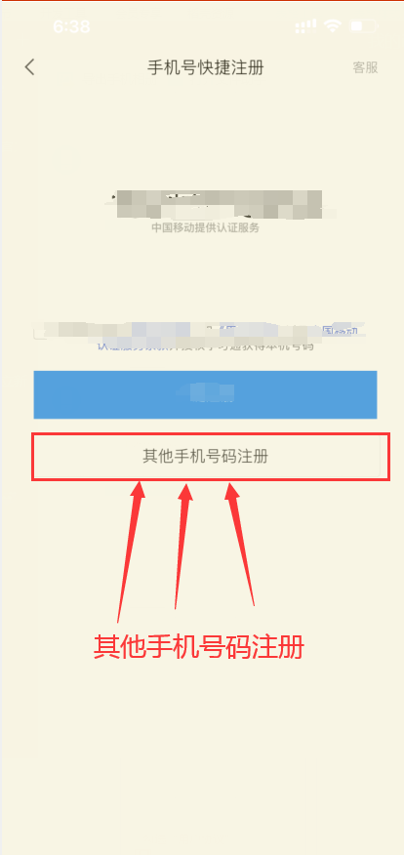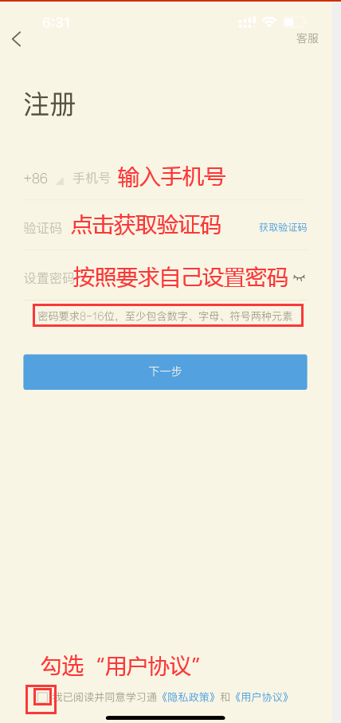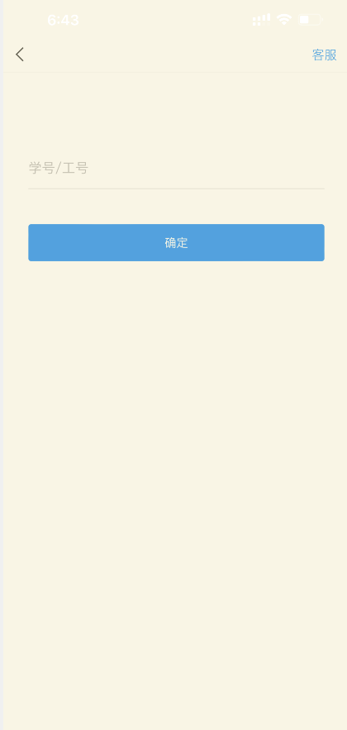
输入：安徽工商职业学院
输入：本人身份证号

2.确认账号是否认证成功
点击头像，进入“编辑资料”，点击“账号管理”，查看“单位设置”中是否有正确的学校名称和本人身份证号出现。
注：若一人报考多个学校，已注册考生直接在学习通app的设置→账号管理→单位设置里添加单位，输入学校名称全称和身份证号即可。
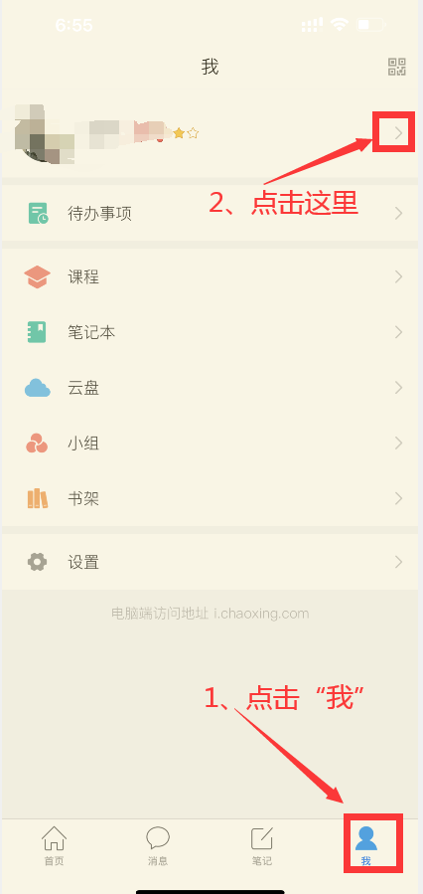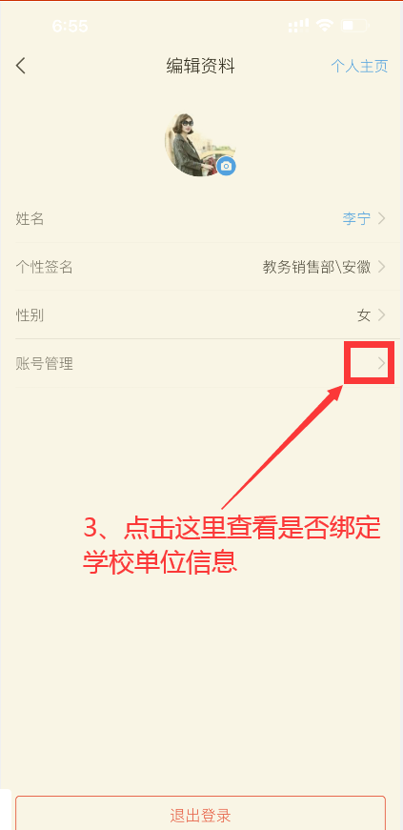
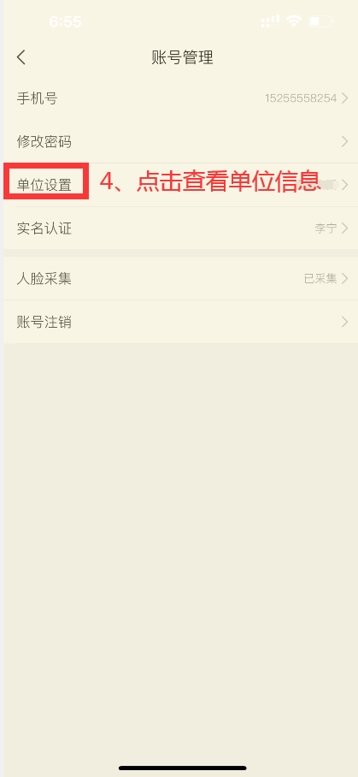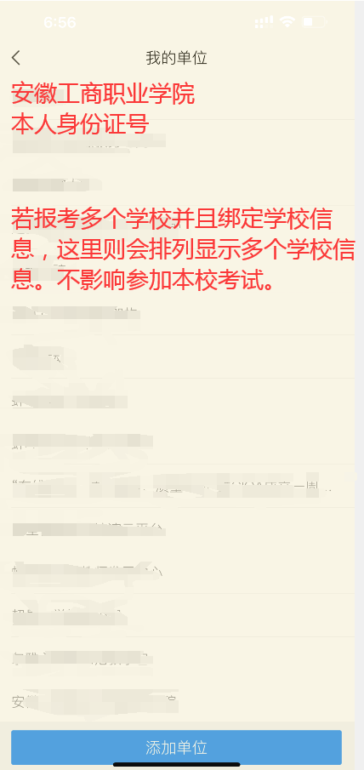
备注：若身份证号最后一位数是字母X，字母为大写

3.如完成注册后忘记登录密码，可如下图所示，点击忘记密码——利用注册时的手机号获取验证码——重置新密码——然后按照新密码登录即可。
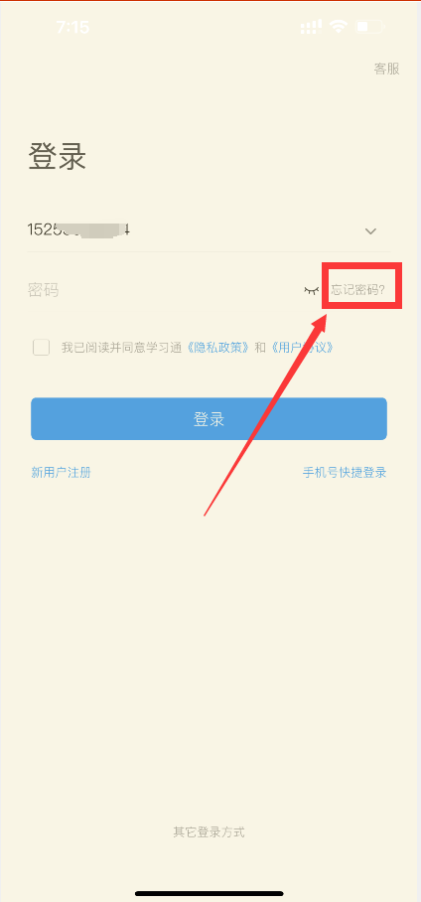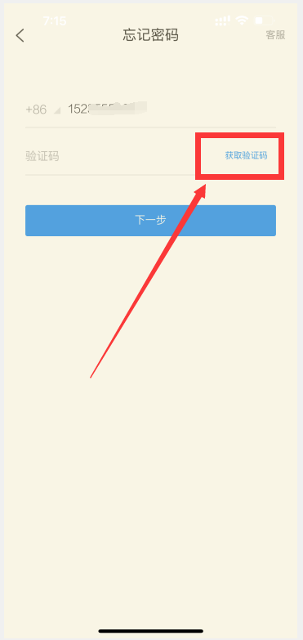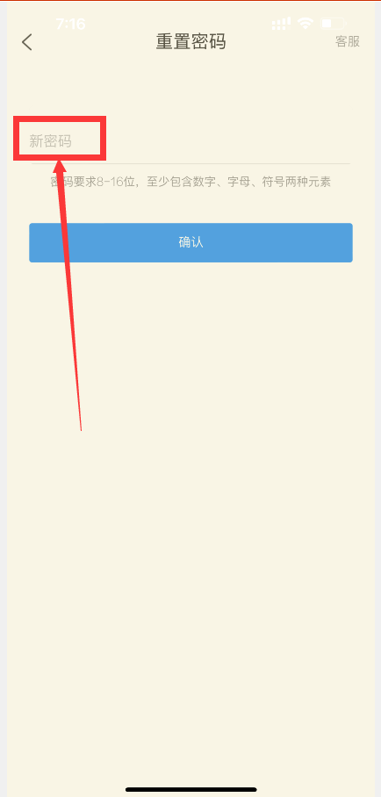

二、考试
(一)进入考试列表
点击最下方“首页”后点击“考试”；进入考试列表找到我校的分类招生考试通知，点击进入；
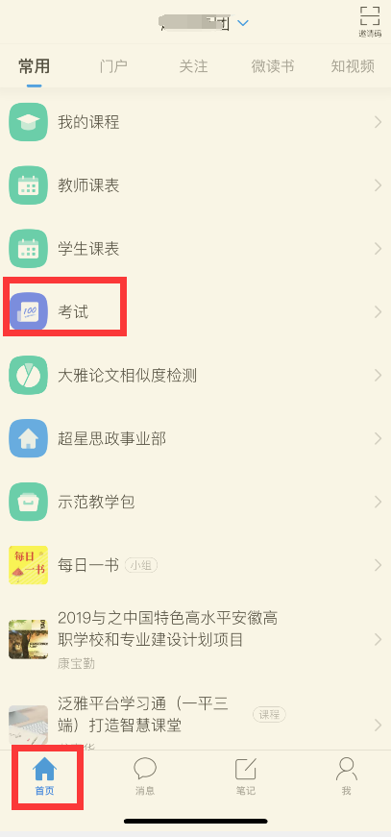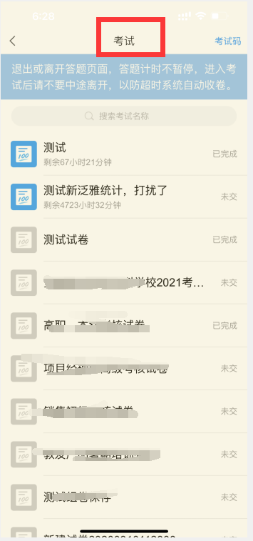
(二)开始考试
1.点击考试按钮，阅读并同意考生承诺后进行打钩，点击“开始考试”。
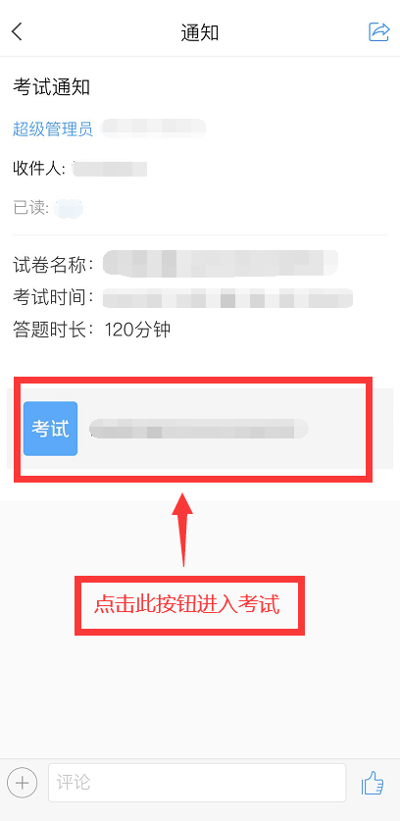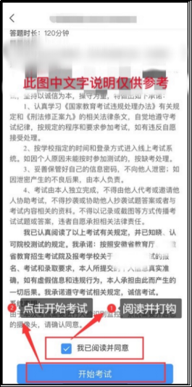
- 进行人脸识别，并根据系统口令进行“眨眼”等动作，识别成功后点击“‘确认”。（注意：请保证识别时光线充足）

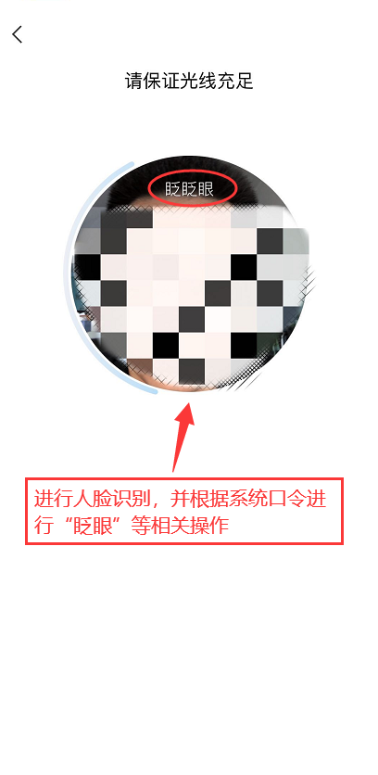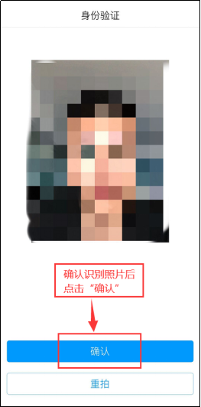
3.开始答题并交卷，每题选择正确答案点击该选项即可，点击右下角“下一题”继续作答；到最后一题时系统会提示“已经是最后一题了”，可点击“复查交卷”进行答题情况核查。
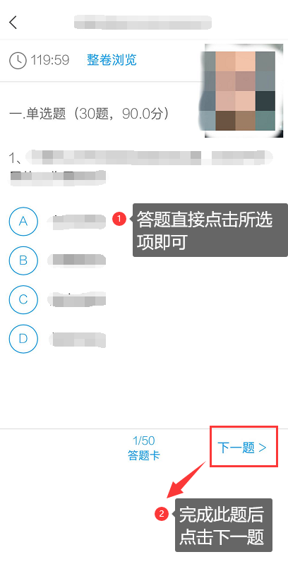 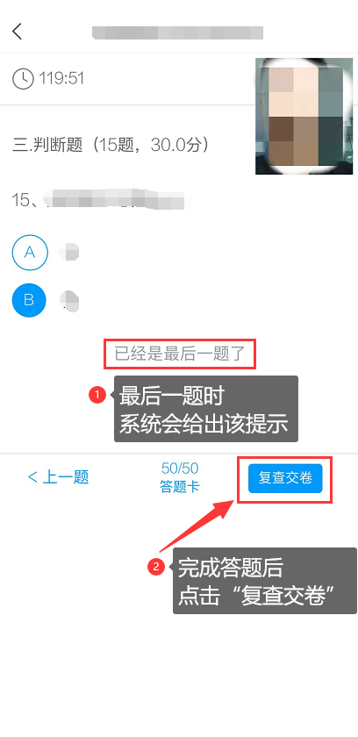4..

4.核查作答情况时，可修改选择答案；确认无误后，点击最上方的“交卷”按钮，并确认提交。（若存在未作答题目，系统会提示，请注意核查！）
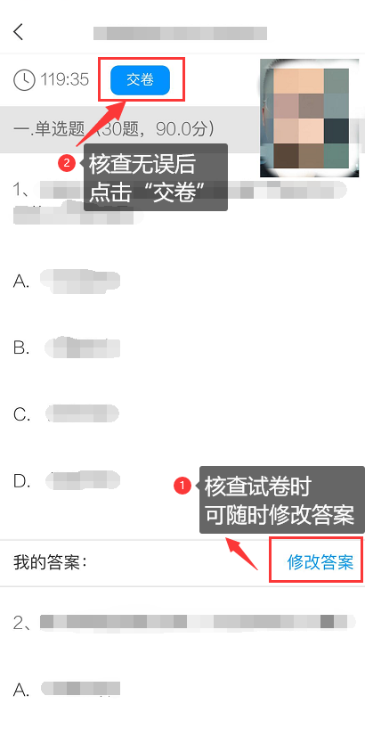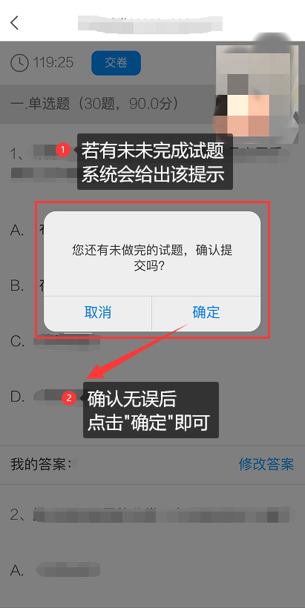
5.成功交卷后，系统会提示“交卷成功”。
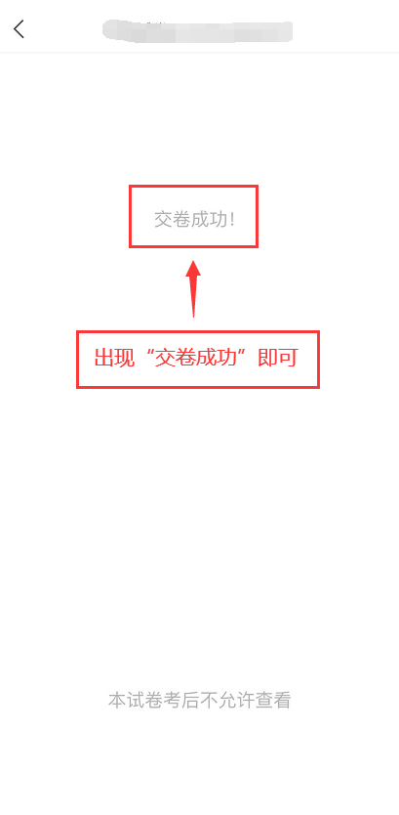

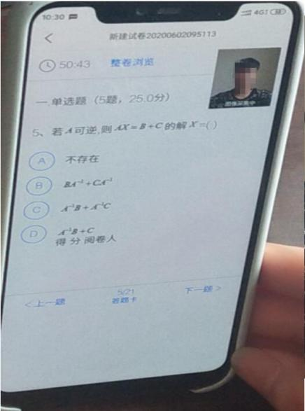
6.整个考试过程考生要确保手机摄像头处于开启状态，并且放置在考生座位正前方，视频监控范围应保证考生在坐姿状态下能够完整清晰覆盖脸部，规范坐姿参考下图

